

Frei Arnaldo Maria de Itaporanga - Desenvolvimento de Sistema integrado ao Ensino Médio. Autores: Cauã Mendes Marçal, Heitor Pestana Tavares, Ícaro Luiz Lima de Albertim e Felipe da Silva Dias

**SISTEMA DE GERENCIAMENTO DE ESTOQUE HOSPEDADO NA WEB - ESTOCANDO**

Votuporanga-SP, 2025

Cauã Mendes Marçal

Heitor Pestana Tavares

Ícaro Luiz Lima de Albertim

Felipe da Silva Dias

**SISTEMA DE GERENCIAMENTO DE ESTOQUE HOSPEDADO NA WEB - ESTOCANDO**

Trabalho de conclusão de curso apresentado à Etec Frei Arnaldo Maria de Itaporanga, como requisito parcial para a obtenção do título de técnico em informática.

Orientador: Prof. Marcelo Magosso de Andrade

Votuporanga

2025

Cauã Mendes Marçal

Heitor Pestana Tavares

Ícaro Luiz Lima de Albertim

Felipe da Silva Dias

Trabalho de Conclusão de Curso aprovado, apresentado à Etec Frei Arnaldo Maria de Itaporanga – Votuporanga, como requisito parcial para a obtenção do título de técnico em Informática para internet, com nota final igual a ________, conferida pela banca examinadora formada pelos professores:

(Marcelo Magosso de Andrade)

(Nome do professor orientador)

**_________________________________________________________________**Nome do professor examinador

**_________________________________________________________________**Nome do professor examinador

Votuporanga, 03 de Dezembro 2025

"À medida que a tecnologia avança, o impacto sobre a vida cotidiana se torna cada vez mais profundo."

(Ray Kurzweil)

Mendes Marçal, Cauã; Silva Dias, Felipe; Pestana Tavares, Heitor; Lima de Albertim, Ícaro. **Sistema de gerenciamento de estoque hospedado na web - Estocando**. 2025 Trabalho de Conclusão de Curso (Técnico Desenvolvimento de Sistemas integrado ao ensino médio) – Etec Frei Arnaldo Maria de Itaporanga, Votuporanga, 2025.

**RESUMO**

O presente Trabalho de Conclusão de Curso (TCC) é desenvolver um sistema de gerenciamento de estoque hospedado na web, voltado para pequenos comerciantes que não utilizam ferramentas de controle, proporcionando funcionalidades como o cadastro de produtos, controle de quantidade e valor, alertas de estoque baixo ou esgotado, além de exibição de itens em promoção e gráficos com informações relevantes para a tomada de decisão, permitindo ao usuário realizar a gestão do seu negócio de forma simples, eficiente e acessível de qualquer lugar com acesso à internet.

**Palavras-chave:** web, gerenciamento, eficiência e controle.

Mendes Marçal, Cauã; Silva Dias, Felipe; Pestana Tavares, Heitor; Lima de Albertim, Ícaro. **Sistema de gerenciamento de estoque hospedado na web - Estocando**. 2025 Trabalho de Conclusão de Curso (Técnico Desenvolvimento de Sistemas integrado ao ensino médio) – Etec Frei Arnaldo Maria de Itaporanga, Votuporanga, 2025.

**ABSTRACT**

The purpose of this Final Year Project (TCC) is to develop a web-based inventory management system aimed at small business owners who do not use control tools. The system will offer functionalities such as product registration, quantity and price control, low or out-of-stock alerts, as well as a section for discounted items and charts with relevant information to support decision-making. It enables users to manage their business in a simple, efficient, and accessible way from anywhere with internet access.

**Keywords:** web, management, efficiency and control.

**SUMÁRIO**

OBJETIVO 1

JUSTIFICATIVA 2

METODOLOGIA 3

INTRODUÇÃO 4

**1.1** **O que é Transformação digital?** 5

**1.2** **Os Principais desafios** 6

**1.3** **Os 5 componentes da Transformação Digital** 8

**1.4** **Descrição dos 5 componentes** 9

**1.4.1 Pessoas** 9

**1.4.2 Dados** 9

**1.4.3 Percepções** 10

**1.4.4 Ação** 10

**1.4.5 Resultados** 11

CAPÍTULO 2 – GESTÃO EMPRESARIAL 12

**2.1 O que é uma Gestão Empresarial?** 12

**2.1.1 Quais eram os conceitos de gestão empresarial?** 13

**2.2 Tecnologia Na Gestão Empresarial?** 13

CAPÍTULO 3 – FLUXO DE CAIXA 15

**3.1 Recursos E Escalabilidade** 15

**3.2 Comparação Com Recursos On-Premises** 15

**3.3 Análise De Tendências No Mercado De Software** 16

**3.5 Monitoramento e análise de desempenho** 20

CAPÍTULO 4 – FERRAMENTAS UTILIZADAS NO DESENVOLVIMENTO DO SISTEMA 20

**4.1 JavaScript** 21

**4.2 HTML** 21

**4.3 CSS e PHP** 21

**4.4 MySQL** 22

**4.5 O Sistema CLOUDMS** 22

**4.5.1 O Cadastro De Produtos** 22

**4.5.2 Registro De Vendas** 23

**4.5.3 Cadastro De Clientes** 24

CONCLUSÃO 25

REFERÊNCIAS 26

# OBJETIVO

O objetivo desse trabalho é desenvolver um sistema de gerenciamento web, visando facilitar o gerenciamento de comércio de pequeno porte, por meio de acesso remoto, proporcionando ao comerciante a funcionalidade de praticar a gestão de seu comercio a qualquer hora, lugar e tempo trazendo um alto custo-benefício em relação aos sistemas atuais. O sistema contará com recursos como cadastro de produtos, controle de quantidade e valor, alertas de estoque baixo ou esgotado, destaque para itens em promoção e gráficos informativos, oferecendo, assim, um alto custo-benefício em comparação aos sistemas disponíveis atualmente.

# JUSTIFICATIVA

Atualmente, uma parcela significativa dos pequenos comércios brasileiros ainda realiza o controle de seus estoques por meios manuais, como anotações em cadernos e planilhas, o que pode gerar falhas, retrabalho, perda de informações importantes e a falta de precisão no acompanhamento dos produtos. De acordo com o SEBRAE, cerca de **46% das micro e pequenas empresas no Brasil não utilizam nenhum tipo de sistema de gestão**, o que evidencia ainda mais essas situações.

Diante disso, esse projeto se justifica por oferecer uma solução prática, segura e eficiente para pequenos empreendedores que ainda não utilizam sistemas digitais para o controle de estoque. Como citado anteriormente, muitos comerciantes utilizam métodos manuais, o que pode gerar grandes erros. Além disso, com o aumento da competitividade no mercado essa necessidade precisa ser cumprida de uma maneira rápida. O nosso sistema se propõe a utilizar a tecnologia para criar uma plataforma de gerenciamento de estoque hospedado na web, fornecendo funcionalidades como cadastro de produtos, controle de quantidade, valor, alertas de estoque baixo ou esgotado e gráficos com informações relevantes sobre o desempenho do negócio.

Com isso, busca-se facilitar o gerenciamento de estoque, oferecendo um baixo custo-benefício, reduzir falhas humanas e proporcionar ao empreendedor uma ferramenta moderna e acessível, capaz de atender às suas necessidades diárias de forma eficiente.

# METODOLOGIA

A metodologia deste trabalho baseia-se em uma abordagem tecnológica voltada ao desenvolvimento de uma aplicação web destinada a otimizar o gerenciamento de estoque e o controle de fluxo de caixa em estabelecimentos de pequeno porte. Para a construção do sistema, será adotado o modelo de desenvolvimento em cascata, um dos métodos clássicos da engenharia de software, caracterizado pela execução sequencial de fases bem definidas, garantindo organização e estrutura ao processo.

As etapas do desenvolvimento serão as seguintes:

**Levantamento de Requisitos (Brainstorm):**  
Nesta fase inicial, serão conduzidas discussões e reuniões para identificar as principais necessidades dos usuários, bem como definir as funcionalidades essenciais do sistema. O levantamento será embasado em observações práticas e referências teóricas.

**Planejamento:**  
Com os requisitos definidos, será elaborado o cronograma de desenvolvimento, distribuídas as tarefas entre os envolvidos e selecionadas as tecnologias e ferramentas que sustentarão o projeto.

**Design e Protótipo:**  
Será desenvolvido o protótipo da aplicação, incluindo a definição da interface do usuário e da arquitetura do sistema. Para isso, utilizar-se-á o Canva como ferramenta de apoio na criação de wireframes e layouts preliminares, possibilitando a validação do design junto aos usuários.

**Codificação:**  
A implementação será realizada no Visual Studio Code, utilizando linguagens web como HTML, CSS, JavaScript e PHP. O XAMPP servirá como ambiente de desenvolvimento local, integrando o servidor Apache e o banco de dados MySQL.

**Testes:**  
Após a fase de codificação, serão aplicados testes funcionais, unitários e integrados, a fim de verificar se as funcionalidades estão em conformidade com os requisitos estabelecidos. O foco será garantir a estabilidade, a usabilidade e o bom desempenho do sistema.

A escolha das ferramentas e do modelo de desenvolvimento busca assegurar uma metodologia clara, coerente e adequada à realidade de pequenos negócios, facilitando a implementação e a aceitação da solução proposta.

.

# INTRODUÇÃO

De acordo com o artigo “Transformação Digital em Micro e Pequenas Empresas: desafios e perspectivas” (Revista FAE Business Journal, 2021), a adoção de tecnologias digitais é um dos principais fatores que impactam a competitividade e a sustentabilidade das micro e pequenas empresas no Brasil. A digitalização dos processos operacionais, como o controle de estoque e o gerenciamento de vendas, permite maior eficiência, redução de erros e tomada de decisão mais assertiva com base em dados.

Nesse contexto, o avanço da tecnologia e o fácil acesso à internet têm criado novas oportunidades para o gerenciamento de negócios, proporcionando maior flexibilidade, capacidade de armazenamento e facilidade no acesso a dados. No entanto, a adoção dessas tecnologias ainda é limitada entre as empresas de pequeno porte, que frequentemente utilizam métodos manuais — como anotações em papel — para a gestão de seus estoques e processos. Essa resistência, em grande parte, deve-se ao custo elevado e à complexidade nos sistemas digitais disponíveis.

Para atender à demanda por soluções acessíveis e eficientes, este projeto utilizará ferramentas amplamente consolidadas no desenvolvimento web, como o Visual Studio Code e o XAMPP. O Visual Studio Code, segundo a Stack Overflow Developer Survey (2023), é adotado por cerca de 74% dos desenvolvedores no mundo, sendo uma IDE leve, gratuita e com excelente suporte a linguagens como HTML, CSS, JavaScript e PHP. O XAMPP, por sua vez, oferece um ambiente local completo com Apache, MySQL e PHP, permitindo testes e validações sem depender de servidores externos. De fácil uso, gratuito e amplamente utilizado por profissionais e estudantes, o XAMPP contribui para um fluxo de desenvolvimento mais prático. A escolha dessas ferramentas reflete o equilíbrio entre eficiência técnica, baixo custo e acessibilidade, ideais para a realidade de pequenos empreendedores.

Assim compreende-se que a dinâmica dessa transformação digital no cenário empresarial é essencial para que as organizações possam tomar decisões informadas e estratégicas para ministrar e manter uma vantagem competitiva no mercado atual.CAPÍTULO 1 – TRANSFORMAÇÃO DIGITAL

## **O que é Transformação digital?**

A transformação digital é uma mudança de mentalidade que não só as empresas passam com o objetivo de se tornarem mais modernas e sim perpassando por diferentes áreas da sociedade sendo uma mudança não só financeira, mas também cultural. Desde a invenção da roda a inteligências artificias essas mudanças sempre ocorreram na sociedade como um todo. Essa ideia é ainda mais reforçada pelo CEO da Microsoft, Satya Nadella, que afirmou:

*“Toda empresa agora é uma empresa digital. Você não pode simplesmente consumir tecnologia; é preciso incorporá-la à sua própria cultura.”*

*(Microsoft Inspire, 2017*).

Nesse Viés, a transformação digital não diz respeito apenas à criação de novos utensílios, mecanismos, dispositivos e serviços que facilitam nossa vida de alguma maneira. Esse termo é muito usado no mundo corporativo quando o assunto são as exigências de uma nova realidade, na qual a tecnologia avança mais rápido que nunca. Ou seja, é mais sobre o contexto que circunda as novas modernidades do que sobre as tecnologias em si. Alguns aspectos que podemos considerar como pilares da transformação digital:

* **Foco no consumidor:** nunca foi tão fácil entender os desejos e preferências dos consumidores. Então, é fundamental que essas informações orientem todo o trabalho da empresa;
* **Feedbacks constantes:** todas as empresas cometeram, cometem e cometerão erros. Como agora há mais e melhores possibilidades de obter feedback, é preciso aproveitar as falhas para qualificar o produto;
* **Entregas mais ágeis:** todos esses processos – de produzir, lançar o produto, obter feedbacks e corrigir os rumos quando preciso – devem acontecer com a máxima eficiência.

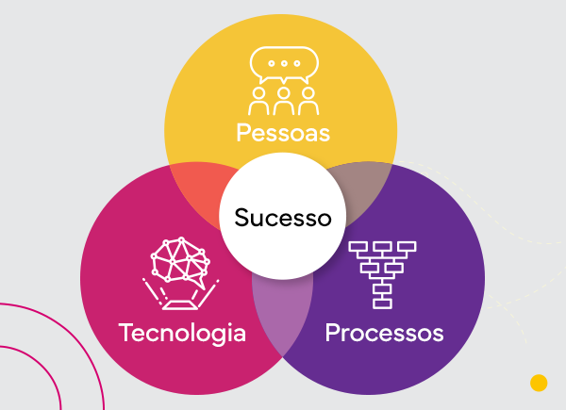

*Fonte: apdigitalservices.com.br (2024).*

## **Os Principais desafios**

Como visto anteriormente é um fato que a transformação digital forçou todas as organizações a se reinventarem, ou pelo menos a repensarem a forma como operam. A maioria das grandes empresas investe em recursos para se modernizar cada vez mais, de acordo com Tomas Chamorro-Premuzic em seu artigo da Havard business review, essas empresas chegam a investir cerca de US$ 6,8 trilhões até 2023. Entretanto, eles são frequentemente realizados sem que se observem benefícios ou ROI *(Return on Investment)* claros.

Tomas Chamorro também explorou uma ideia crucial: esses fracassos geralmente são resultado da subestimação das diversas etapas ou estágios necessários para executar com sucesso uma agenda de transformação. Por exemplo, erros comuns incluem a suposição ingênua de que simplesmente comprando tecnologia — ou investindo em qualquer uma das ferramentas sofisticadas ou objetos novos e brilhantes do crescente mercado de tecnologia — as organizações de alguma forma se transformarão. Mas mesmo a melhor tecnologia será desperdiçada se você não tiver os processos, a cultura ou o talento certos para aproveitá-la. Como observou Erik Brynjolfsson, de Stanford, um dos principais motivos para a falta de ganhos de produtividade com novas tecnologias, incluindo IA, é a falta de investimento em habilidades — especialmente a falta de requalificação e atualização quando os funcionários estão na força de trabalho. Certa vez, consegui persuadir meu avô a comprar um celular; ele nem se preocupou em tirá-lo da caixa. Para muitas organizações, persuadir funcionários experientes ou gerentes seniores a implantar novas ferramentas tecnológicas é uma experiência bastante semelhante.

É problemático quando as empresas decidem embarcar em uma agenda de transformação digital sem ter uma definição clara, muito menos uma visão, do que isso significa. Embora cada organização seja única e existem diferenças importantes entre os tipos de negócios, setores e culturas, o significado fundamental da transformação não é substituir tecnologias antigas por novas, ou capturar altos volumes de dados, ou contratar um exército de cientistas de dados, ou tentar copiar algumas das coisas que o Google ou a Amazon fazem. Na verdade, a essência da transformação digital é se tornar uma organização orientada por dados, garantindo que as principais decisões, ações e processos sejam fortemente influenciados por insights orientados por dados, em vez da intuição humana. Em outras palavras, você só se transformará quando conseguir mudar a forma como as pessoas se comportam e como as coisas são feitas em sua organização.

## **Os 5 componentes da Transformação Digital**

O processo de digitalização, para além de uma simples adoção de tecnologias emergentes, constitui-se como um processo contínuo de adaptação, onde pessoas, dados, cultura e práticas organizacionais interagem para gerar valor real. De acordo com estudos publicados pela Harvard Business Review, a transformação não deve ser vista como a substituição do que é antigo pelo novo, mas sim como uma jornada estruturada que envolve múltiplos fatores, desde a coleta de dados até a mudança cultural dentro das organizações.

Com base nessa perspectiva, o modelo dos cinco componentes da transformação digital sintetiza de forma clara os principais elementos que sustentam esse processo, estabelecendo uma relação entre tecnologia, análise de dados e operações. A proposta apresentada é que apenas a integração coerente desses elementos permite que uma empresa se torne verdadeiramente orientada por dados, capaz de transformar informações em ações estratégicas e resultados concretos.

Como mostra a Figura a seguir, esses componentes foram organizados em uma sequência lógica que destaca a centralidade das pessoas, a importância dos dados, a geração de insights, a transformação em ações e, por fim, a avaliação dos resultados, que realimenta o processo em um ciclo contínuo de melhoria.

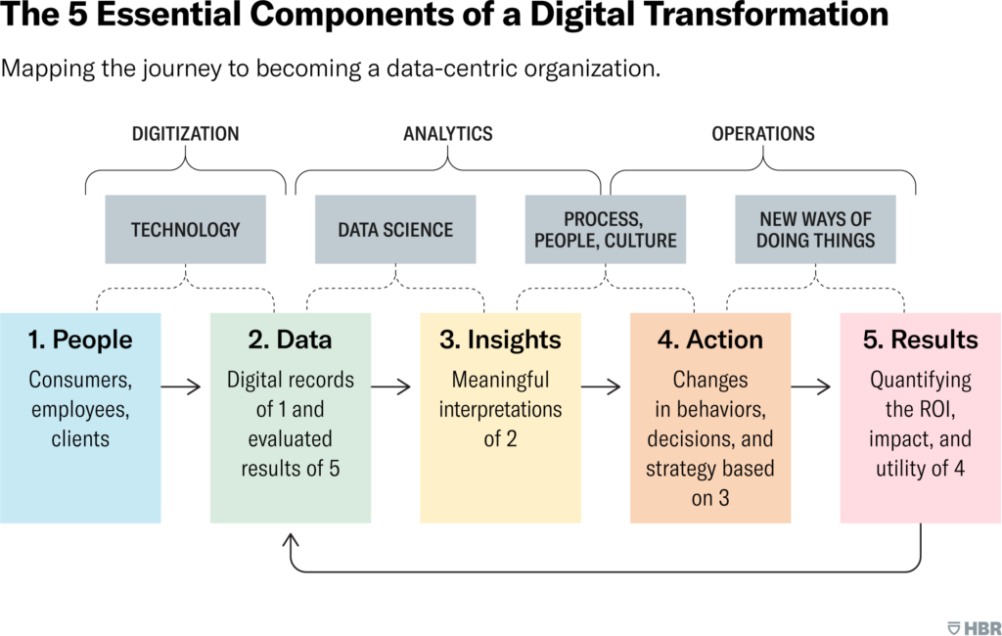

*Fonte:* *Adaptado de Harvard Business Review (2021).*

## **Descrição dos 5 componentes**

## **1.4.1 Pessoas**

A transformação digital começa com as pessoas, o que é um lembrete útil de que sempre que falamos sobre dados — especialmente dados valiosos — há humanos no final. Para a maioria das organizações, o aspecto humano da transformação refere-se ao acesso que elas têm a consumidores, clientes e funcionários. Historicamente, esses relacionamentos geravam registros ruins ou dispersos. Pense em pequenas empresas analógicas e informais, como uma barraca em um bazar turco: os vendedores têm muito acesso e conhecimento de seus clientes, mas tudo está "preso" em suas mentes. Da mesma forma, um motorista de táxi londrino ou um garçom de bistrô parisiense podem ter conhecimento profundo de seus clientes e do que eles desejam, ou um fundador de pequena empresa pode conhecer os 20 funcionários que compõem sua força de trabalho muito bem, sem precisar de muita tecnologia ou dados. Mas o que acontece quando uma organização se torna grande ou complexa demais para conhecer seus clientes ou funcionários de forma pessoal?

## **1.4.2 Dados**

Se você quiser escalar o conhecimento que você tem sobre seus clientes e funcionários, e replicá-lo em uma grande organização e em situações muito mais complexas e imprevisíveis, você precisa ter dados — registros amplamente acessíveis e recuperáveis ​​de interações com consumidores, funcionários e clientes. É aqui que a tecnologia pode ter o maior impacto — no processo de capturar ou criar registros digitais de pessoas (por exemplo, o que elas fazem, quem são, o que preferem, etc.). Chamamos isso de "digitalização", ou o processo de dataficação o comportamento humano, traduzindo-o em sinais padronizados (0s e 1s). É útil lembrar disso, porque os benefícios reais da tecnologia não são "hard" (ou seja, sistemas ou infraestrutura mais baratos), mas "soft" (ou seja, capturar dados valiosos).

## **1.4.3 Percepções**

Embora os dados tenham sido aclamados como o novo petróleo, assim como com o petróleo, o valor depende se podemos limpá-los, refiná-los e usá-los para abastecer algo impactante. Sem um modelo, um sistema, uma estrutura ou ciência de dados confiável, quaisquer dados serão inúteis, assim como 0s e 1s. Mas com a expertise e as ferramentas certas, os dados podem ser transformados em insights. É aqui que a tecnologia dá lugar à análise — a ciência que nos ajuda a dar significado aos dados. Na medida em que temos insights significativos, uma história, uma noção do que pode estar acontecendo e por quê, ou um modelo, seremos capazes de testar esse modelo por meio de uma previsão. O ponto aqui não é estar certo, mas encontrar maneiras melhores de estar errado. Todos os modelos estão errados em algum grau, mas alguns são mais úteis do que outros.

## **1.4.4 Ação**

Mas mesmo chegar ao estágio de insights não é suficiente. Na verdade, os insights mais interessantes, cativantes e curiosos serão desperdiçados sem um plano sólido para transformá-los em ações. Como Ajay Agrawal e colegas argumentam, mesmo com a melhor IA, ciência de dados e análise, cabe a nós, humanos, descobrir o que fazer com uma previsão. Suponha que seus insights lhe digam que um certo tipo de líder tem maior probabilidade de descarrilar — como você mudará seu processo interno de contratação e desenvolvimento? Ou se lhe disser que os clientes não gostam de um determinado produto — como isso influenciará seu desenvolvimento de produto e estratégia de marketing? E suponha que você possa prever se alguns clientes correm o risco de ir para seus concorrentes, o que você fará? A IA pode fazer previsões e os dados podem nos dar insights, mas a parte "e daí" requer ações, e essas ações precisam das habilidades, processos e gerenciamento de mudanças relevantes. É por isso que o talento desempenha um papel tão crítico no desbloqueio (ou mesmo no bloqueio) de sua transformação digital.

## **1.4.5 Resultados**

Na etapa final do processo, você pode avaliar os resultados ou o impacto. Só que esta não é realmente a etapa final — depois de avaliar os resultados, você precisa retornar aos dados. Os próprios resultados se tornam parte de um novo e mais rico conjunto de dados, que será ampliado e aprimorado com as descobertas do processo. Nesse processo iterativo, ou ciclo de feedback retroativo, você permite que seus insights se tornem mais preditivos, mais significativos e mais valiosos, o que, por sua vez, agrega mais valor aos dados. E, nesse processo, você aprimora e desenvolve as habilidades interpessoais necessárias para produzir uma grande sinergia entre humanos e tecnologia.

Em síntese, o ponto crucial da transformação digital não está no aspecto “digital”, mas sim na “transformação”. As profundas mudanças ocorridas nas últimas décadas exigem das organizações muito mais do que a adoção de tecnologias ou a coleta de dados: é necessário promover uma mudança de mentalidade, cultura e capacitação de pessoas, garantindo que estejam preparadas para os desafios futuros. No entanto, esse processo não é algo inteiramente novo, mas a continuidade de uma responsabilidade histórica da liderança: preparar equipes e organizações para o futuro. Assim, liderar não significa manter o status vigente, mas construir uma ponte entre tradição e inovação. Nesse contexto, a transformação digital se apresenta como a ponte contemporânea que conecta o passado às demandas do futuro.

# CAPÍTULO 2 – GESTÃO EMPRESARIAL

## **2.1 O que é uma Gestão Empresarial?**

Segundo a MEREO a Gestão Empresarial se define como:

*A Gestão Empresarial integra todas as áreas da empresa, sua definição está associada ao conjunto de ações e estratégias que são aplicadas ao negócio. Com a Gestão Empresarial, é possível fazer a Gestão Estratégica da empresa e utilizar os recursos financeiros, estruturais e humanos para manter tudo em ordem.*

*(Mereo, 2020).*

Atualmente temos exemplos diversos no marcado, que nos apresentam um reflexo do que a MEREO cita. Exemplos notáveis que surgem quando se fala em gestão empresarial são:

A Toyota apresentando consigo uma gestão de qualidade chamada Toyota Production System (TPS), essa gestão se aplica contra o desperdício e a melhoria contínua, essa aplicação permitiu que a Toyota assumisse altos padrões em qualidade. A Amazon se destaca em sua Gestão de suprimentos, que, utilizando tecnologias avançadas e algoritmos preditivos para otimizar o processo de compra, armazenamento e entrega de produtos, ganhou tempos mais curtos em suas ações, maior eficiência operacional e satisfação do cliente. A Apple traz consigo uma gestão voltada a foco, deixando a empresa, determinada em trazer inovação ao público, suas ações investindo em pesquisas e desenvolvimento tornam ela uma das empresas mais caras do mundo. O Google oferece uma gestão empresarial voltada a cultura de trabalho única e por suas práticas de gestão de talentos inovadores. Eles oferecem benefícios excepcionais aos funcionários, promovendo a liberdade criativa e incentivando a colaboração. Essa abordagem trouxe uma grande satisfação dos usuários e funcionários, além de sempre estarem aptos a inovações.

## **2.1.1 Quais eram os conceitos de gestão empresarial?**

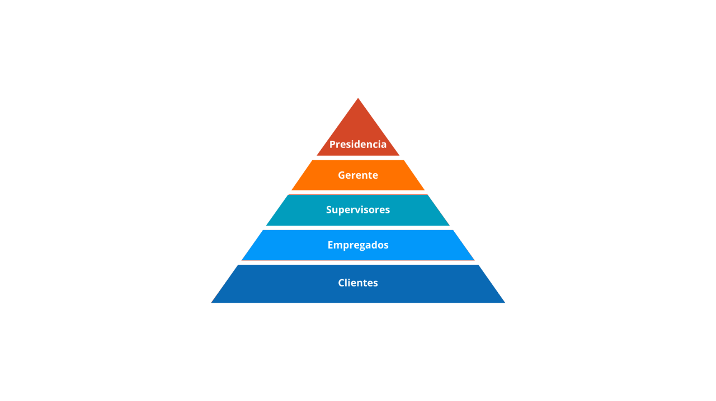A gestão empresarial era aplicada de forma na qual se diferencia muito dos dias atuais, atuando de forma mais manual e com procedimentos que levam mais tempo do que o desejado, um exemplo notável é como decisões eram tomadas, onde uma pirâmide era encontrada em quase toda empresa, uma decisão é tomada no topo e depois é passada cara a cara onde existe tempo e muitas vezes desorientação.

*Fonte: Adaptado de Univesp.*

Muitas exigências e critérios definidos, para serem orientados ou monitorados exigiam um esforço a mais da empresa necessitando de mais funcionários ou de um atraso significativo. Quase tudo era feito manualmente, dês de gerenciamento de estoque até análises de qualidade, e a tecnologia também contava com as suas limitações, sendo a maioria destinada a pequenas tarefas como processamento de textos.

A realidade eram visivelmente algo que aparentava necessitar uma mudança, avançar na tecnologia, e na gestão de modo geral, aumentando a eficiência da empresa.

## **2.2 Tecnologia Na Gestão Empresarial?**

Com a chegada da tecnologia algumas coisas tiveram que ceder seus lugares, com isso, a gestão empresarial também teve que ser atualizada. Trabalhos manuais como notificar funcionários de possíveis mudanças, agora exigiam apenas 2 ou 5 minutos, as empresas que se negaram a se atualizar sentiram a diferença ao ver suas posições na tabela caírem drasticamente. A tecnologia forneceu mais segurança, eficiência, praticidade, conectividade entre outros milhares de aspectos.

Esse pacote de benefícios é a maior busca por empresas que buscavam estar no topo, tendo em vista que o sistema autônomo cortaria custos adicionais e apresentariam uma melhor resposta, para funcionários e clientes.

*Em um mercado empresarial cada vez mais dinâmico e competitivo,*

*a busca por eficiência e diferenciação se torna uma prioridade para as organizações que almejam o crescimento e a sustentabilidade a longo prazo.*

*Nesse contexto, a tecnologia desempenha um papel essencial ao oferecer soluções inovadoras e transformadoras capazes de impulsionar o desempenho das empresas.*

*(IBS Sistemas, 16 de agosto de 2023)*

**2.2.1 O Gerenciamento Empresarial Na Nuvem**

Com a transformação digital, o gerenciamento empresarial evoluiu para um modelo conectado e acessível a qualquer momento. Hoje, é possível administrar negócios remotamente, acompanhando documentos, fotos, vídeos, áudios e outros recursos essenciais para a operação. Essa evolução permite maior eficiência, rapidez na tomada de decisões e integração entre equipes, clientes e processos, tornando a gestão mais ágil e estratégica.

# CAPÍTULO 3 – FLUXO DE CAIXA

## **3.1 Recursos E Escalabilidade**

O gerenciamento de fluxo de caixa fornece visões horizontais (entradas e saídas em diferentes setores) e verticais (detalhamento em um único centro de custo), realizado de forma manual ou automatizada. Isso é significativamente mais eficiente do que controlar apenas registros isolados ou planilhas manuais.  
Além de apresentar consigo, mais rapidez em sua análise e uso, já que um relatório pode ser emitido em minutos, o que, em comparação com controles físicos apresenta tamanha diferença em termos de praticidade e otimização, já que o gestor pode verificar sua posição financeira quando necessário evitando custos adicionais e desperdício de tempo.

*O fluxo de caixa é uma característica crucial da gestão financeira, permitindo que as empresas ajustem seus investimentos e despesas conforme a demanda. Cada modelo de análise oferece vantagens distintas, e compreendê-las é essencial para tomar decisões estratégicas eficazes.*

*(Endeavor, 14 de setembro de 2023)*

Diferente de controles manuais em planilhas, onde se tem alto risco de falhas humanas, o fluxo de caixa digital oferece um modelo próprio onde se paga apenas pelos recursos de software utilizados. Empresas que buscam se apoiar em ferramentas automatizadas evitam desperdícios de capital e tempo, tornando o gerenciamento mais otimizado e dinâmico conforme a realidade dos negócios.

## **3.2 Comparação Com Recursos On-Premises**

Em comparativos com controles financeiros tradicionais (planilhas manuais e registros em papel), há atualizações e conferências que necessitam ser realizadas por uma pessoa ou equipe dedicada, provendo riscos, custos com mão de obra e assumindo atrasos em tomadas de decisão. Esses métodos consomem grandes quantidades de tempo para organização e revisão, além de, por falta de flexibilidade, criarem a necessidade de retrabalhos constantes quando a informação não é mais útil.

Por outro lado, no fluxo de caixa automatizado, esses processos são responsabilidade do sistema, o que reduz custos e faz com que equipes foquem em outras atividades sem interrupção. Além disso, utiliza relatórios otimizados em termos de clareza e eficiência, resultando em uma economia significativa, flexibilidade e maior precisão para o consumidor.

## **3.3 Análise De Tendências No Mercado De Software**

Uma análise realizada pela Grand View Research apresenta resultados que demonstram um aumento considerável na demanda por softwares de controle financeiro e fluxo de caixa entre 2024 – 2029.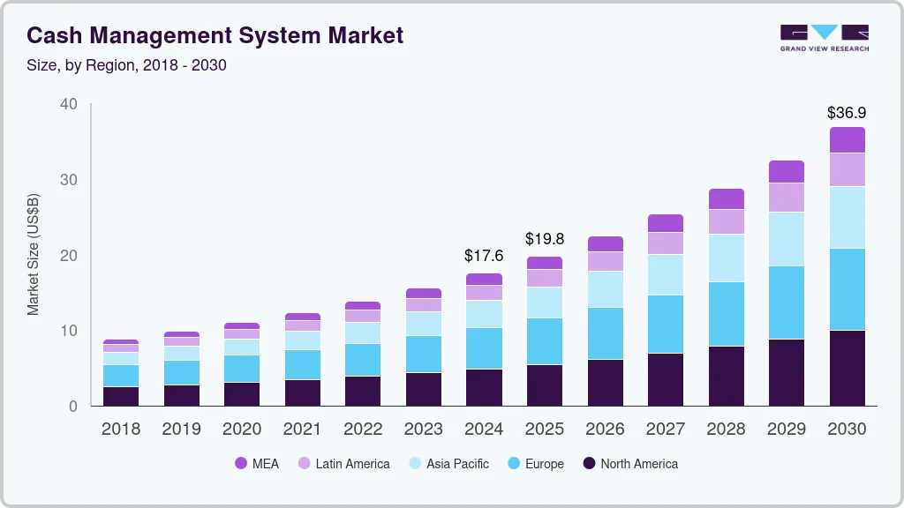

*Fonte: Adaptado de* Grand View Research

**3.4 Empresas com gerenciamento em nuvem implementada**

* **AMBEV**

A empresa utiliza sistemas de gestão financeira integrados para acompanhar diariamente entradas e saídas, garantindo previsibilidade e controle sobre capital de giro.



*Fonte: AMBEV.*

* M**AGAZINE LUIZA**

A varejista implementou soluções digitais para melhorar seus processos de recebimento e pagamento, alcançando maior eficiência no uso do caixa e redução de riscos financeiros.



*Fonte: Magazine Luiza.*

* **PETROBRAS**

Com relatórios financeiros automatizados, a Petrobras consegue acompanhar em tempo real oscilações de mercado, utilizando o fluxo de caixa para tomadas de decisão estratégicas em grandes operações.



*Fonte: Petrobras.*

* **SEBRAE**

O Sebrae recomenda e aplica metodologias de fluxo de caixa em pequenos negócios, demonstrando sua importância na sustentabilidade e crescimento empresarial.



*Fonte: Sebrae.*

* **NATURA**

A Natura utiliza relatórios de fluxo de caixa digitalizados que permitem acompanhar a performance em diferentes países, garantindo expansão sustentável e maior segurança em investimentos.



*Fonte: Natura.*

* **BANCO DO BRASIL**

O Banco do Brasil fornece soluções de fluxo de caixa para empresas clientes, permitindo integração bancária e relatórios precisos de liquidez.



*Fonte: Banco do Brasil.*

* **LOCALIZA**

A empresa de locação de veículos faz uso de um sistema automatizado que permite análise de caixa em tempo real, facilitando a expansão de frota e novas filiais.



*Fonte: Localiza.*

## **3.5 Monitoramento e análise de desempenho**

Ferramentas avançadas de controle de fluxo de caixa permitem às empresas acompanharem em tempo real a saúde financeira, identificar gargalos e tomar decisões informadas para otimização contínua, fornecendo também acompanhamento de análises de custos e prazos. Isso possibilita identificar onde há ineficiência monetária e onde pode haver oportunidades para economizar.

Aumentando a eficiência operacional, a automação de processos como conciliação bancária e projeções de caixa fazem com que as empresas reduzam a intervenção manual, minimizando erros humanos.

# CAPÍTULO 4 – FERRAMENTAS UTILIZADAS NO DESENVOLVIMENTO DO SISTEMA

## JavaScript – Wikipédia, a enciclopédia livre**4.1 JavaScript**

O JavaScript é uma linguagem de programação voltada para o desenvolvimento web, executada principalmente em navegadores. Também pode ser usado no lado do servidor, por meio de ambientes como o Node.js, tornando-se uma das linguagens mais versáteis e populares no desenvolvimento de software moderno.

## **logohtml4.2 HTML**

HTML é uma linguagem de marcação utilizada na construção de páginas na Web. Documentos HTML podem ser interpretados por navegadores. A tecnologia é fruto da junção entre os padrões HyTime e SGML. HyTime é um padrão para a representação estruturada de hipermídia e conteúdo baseado em tempo.

## **4.3 CSS e PHP**

Cascading Style Sheets é um mecanismo para adicionar estilo a um documento web. O código CSS pode ser aplicado diretamente nas tags ou ficar contido dentro das tags <style>. Também é possível, em vez de colocar a formatação dentro do documento, criar um link para um arquivo CSS que contém os estilos.



PHP é uma linguagem interpretada livre, usada originalmente atuantes no lado do servidor, capazes de gerar conteúdo dinâmico na World Wide Web.

## **4.4 MySQL**

O MySQL é um sistema de gerenciamento de banco de dados, que utiliza a linguagem SQL como interface. É atualmente um dos sistemas de gerenciamento de bancos de dados mais populares da Oracle Corporation.

## **4.5 O Sistema do ESTOCANDO**

## **4.5.1 O Cadastro De Produtos**

Inicialmente, é necessário cadastrar os produtos para que sejam exibidos no catálogo de venda. Tais itens contam com informações como: Descrição, preço, foto, categoria e ID para identificação.

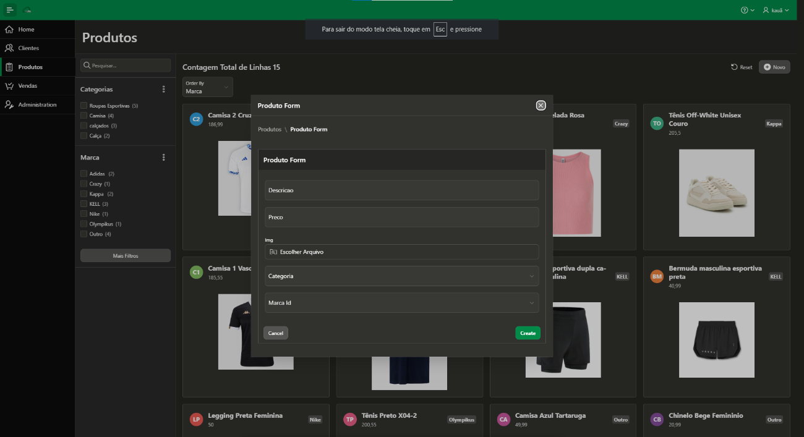

Assim, a dinâmica dos produtos cadastrados ficará como na imagem a seguir:

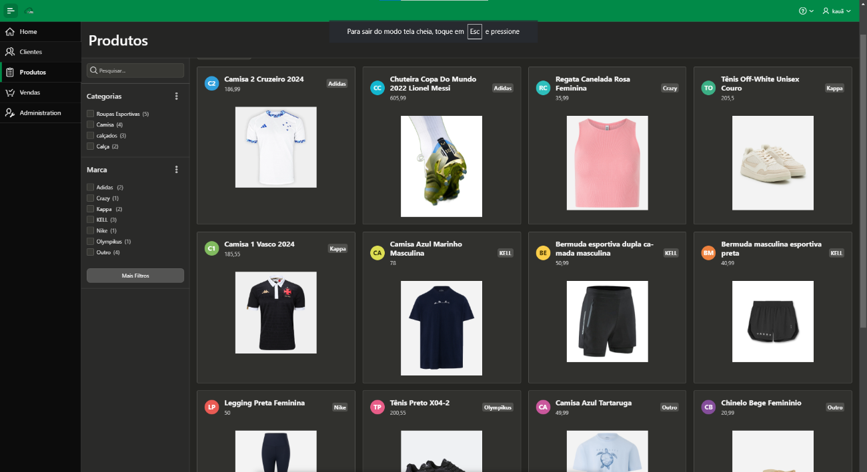

## **4.5.2 Registro De Vendas**

Dessa forma, o caixa ao efetuar a venda acessará a tela abaixo, onde será inserido as informações do pedido do cliente.

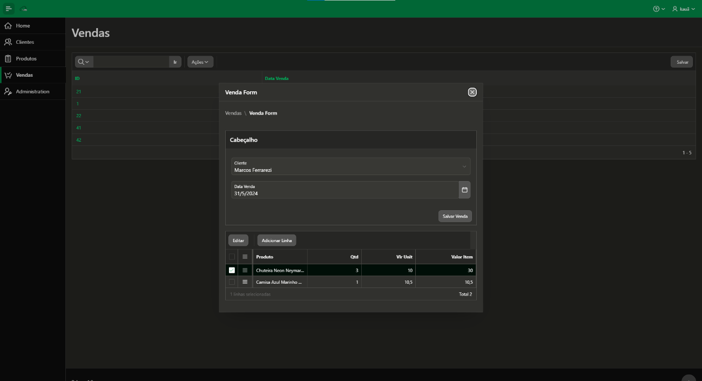

Todas as vendas são registradas no sistema, no qual o administrador pode acompanhar o faturamento da empresa.

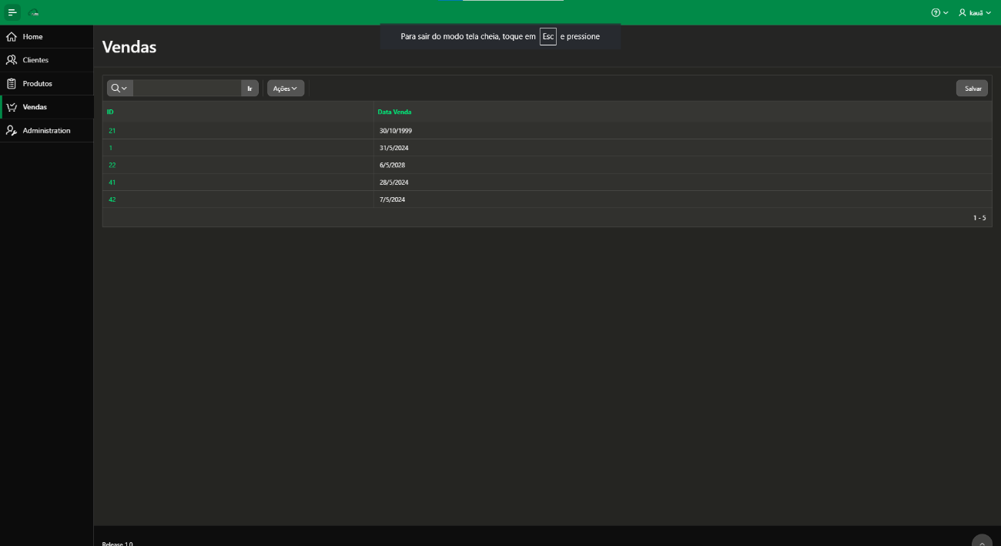

## **4.5.3 Cadastro De Clientes**

Tal cliente ainda pode se cadastrar no sistema, tendo como vantagem a praticidade na realização em uma próxima compra.

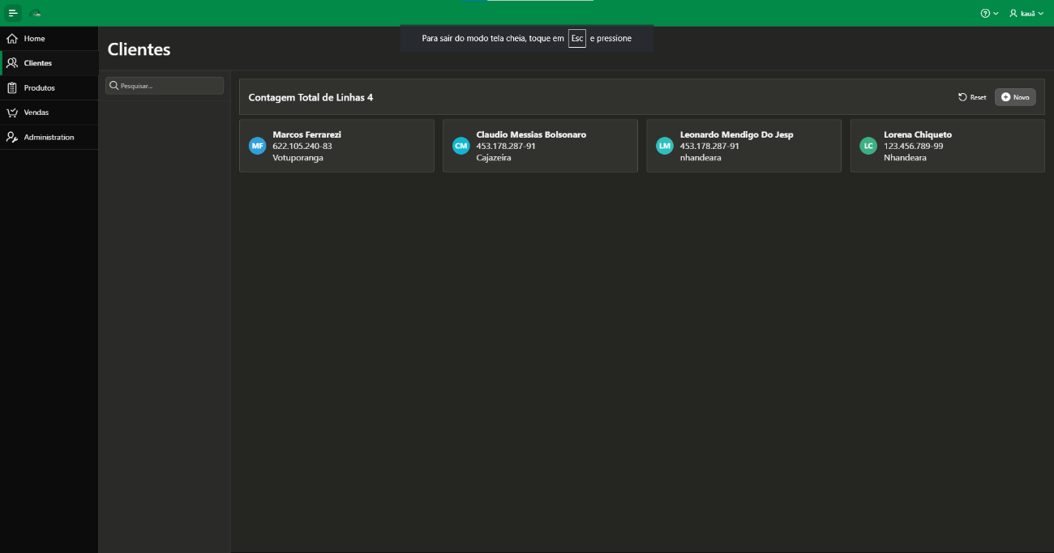

# CONCLUSÃO

Verifica-se que este projeto oferece uma solução eficiente e acessível para empresas que buscam modernizar sua gestão. Com funcionalidades como controle financeiro em tempo real e facilidade de acesso remoto, o sistema propicia maior praticidade e economia. A tecnologia em nuvem, além de reduzir custos operacionais, se mostra uma ferramenta essencial para empresas que desejam acompanhar as demandas do mercado atual, oferecendo competitividade e inovação.

.

# REFERÊNCIAS

Cândido, Ana Clara. Junior, Rogério - **Potencialidades do desenvolvimento de cloud computing no âmbito da gestão da informação.** Disponível em: https://www.scielo.br/j/pci/a/rXjTqsQByRGZp6NQxSr8Wyw/?lang=pt#. Acesso em: 12/04 às 11:20.

Costa, Leonardo - **Servidor na nuvem x servidor local: como escolher a melhor opção.** Disponível em: https://inova.globalweb.com.br/post/servidor-na-nuvem-x-servidor-local-como-escolher-a-melhor-opcao. Acesso em: 14/04 às 10:25.

Lima, Anderson - **Tecnologia de nuvem permitiu à humanidade uma transição mais tranquila na pandemia.** Disponível em: https://jornal.usp.br/atualidades/tecnologia-de-nuvem-permitiu-a-humanidade-uma-transicao-mais-tranquila-na-pandemia/. Acesso em: 14/04 às 11:03.

Escola Superior de Redes - **Computação em nuvem: a tecnologia indispensável para empresas programadas para o futuro.** Disponível em: https://esr.rnp.br/computacao-em-nuvem/computacao-em-nuvem/. Acesso em: 03/05 às 13:40.

Mordor Intelligence. **Tamanho do mercado de software de gestão comercial e análise de ações – Tendências e previsões de crescimento (2024 – 2029).** Disponível em: https://www.mordorintelligence.com/pt/industry-reports/trade-management-software-market. Acesso em: 10/05 às 11:00.

Fulgêncio, Caio. **As possibilidades da computação na nuvem para empresas.** Disponível em: https://www.meioemensagem.com.br/proxxima/computacao-em-nuvem-nas-empresas. Acesso em: 05/06 às 9:02.

Fundação Getúlio Vargas (FGV). **Uso de TI no Brasil: País tem mais de dois dispositivos digitais por habitante, revela pesquisa.** Disponível em: https://portal.fgv.br/noticias/uso-ti-brasil-pais-tem-mais-dois-dispositivos-digitais-habitante-revela-pesquisa. Acesso em: 10/06 às 11:25.

Microsoft Azure. **O que é computação em nuvem.** Disponível em: https://azure.microsoft.com/pt-br/resources/cloud-computing-dictionary/what-is-cloud-computing. Acesso em: 11/06 às 8:02.

Shakun Grover. **Principais tendências de computação em nuvem que serão expostas em 2019.** Disponível em: https://becominghuman.ai/top-cloud-computing-trends-that-will-expound-2019-a0595b6cd82d. Acesso em: 25/06 às 10:12.

W3C Cloud Computing Wiki. **Acessibilidade de computação em nuvem.** Disponível em: https://www.w3.org/WAI/RD/wiki/Cloud_Computing_Accessibility Acesso em: 02/07 às 9:45.

Infortrend. **Servidor local ou de nuvem? Qual deles é o melhor para empresas.** Disponível em: https://www.infortrend.com.br/post/servidor-local-ou-de-nuvem Acesso em: 10/07 às 11:01.

Bruno Brito. **O que é computação em nuvem.** Disponível em: https://bcbrito.com.br/o-que-e-computacao-em-nuvem/ Acesso em: 12/07 às 8:45.

TD SYNNEX. **COMO SURGIU A CLOUD COMPUTING.** Disponível em: https://blog-pt.lac.tdsynnex.com/bid/332223/como-surgiu-a-cloud-computing/. Acesso em: 10/08 às 11:18.

Univesp. **Estrutura da organização.** Disponível em: https://apps.univesp.br/novotec/a-estrutura-da-organizacao/?curso=viarapida. Acesso em: 12/08 às 13:30.